COLECCIÓN DE JUEGOS
ROMPECABEZAS DE COMBINACIÓN
Laura Martín Hoz
Año 2018
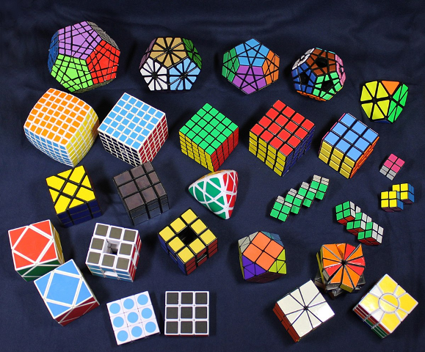

ÍNDICE
1. Introducción: origen e historia de los rompecabezas de combinación. 5
2. Descripción del material. 6
3. Modalidades y reglas 7
3.1 Rompecabezas de combinación bidimensionales deslizantes. 7
3.1.1 Juego del 15. 7
3.1.2 Rompecabezas con símbolos. 8
3.1.3 Rompecabezas con imagen. 9
3.1.4 Rompecabezas con letras. 9
3.1.5 Rompecabezas Klotski 10
3.2 Rompecabezas de combinación tridimensionales. 12
3.2.1 Cubo de Rubik (3x3x3) 12
3.3 Variaciones en dimensión del cubo de Rubik. 13
3.3.1 Cubo 1x1. 13
3.3.2 Cubo de bolsillo (2x2x2). 13
3.3.3 La venganza de Rubik (4x4x4). 14
3.3.4 El cubo del profesor (5x5x5) 15
3.3.5 El cubo de 6x6x6 15
3.3.6 El cubo de 7x7x7 16
3.3.7 El cubo de 8x8x8 16
3.3.8 Algunas otras variaciones en dimensión 16
3.4 Variaciones y modificaciones del cubo 3x3x3. 17
3.4.1 Twist cube. 17
3.4.2 Mirror cube. 18
3.4.3 Axis cube. 18
3.4.4 Gosht cube. 19
3.4.5 Fisher cube. 19
3.4.6 Lanlan Void cube. 19
3.4.7 Dice cube. 20
3.4.8 Cuboku. 20
3.4.9 Pandora cube. 21
3.4.10 Skewb cube. 21
3.4.11 Windmill cube. 22
3.4.12 cubo 3x3x3 cornerless 22
3.5 Rompecabezas de combinación: cuboides no uniformes. 23
3.5.1 La torre de Rubik´s. Cuboides 2x2x4. 23
3.5.2 Cuboides 2x2x3 24
3.5.3 Cuboides 2x3x4 24
3.5.4 Cuboides 3x3x4 24
3.5.5 Cuboides 3x3x9 25
3.5.6 Cuboides 4x4x5 25
3.5.7 Cuboides 2x4x6 26
3.5.8 Cuboides 3x3x5 26
26
3.5.9 cuboides 3x4x5 27
3.5.10 Cuboides 4x4x6 27
3.5.11 Cuboides 2x2x5 27
3.5.12 Cuboides 3x3x1 28
3.5.13 Cuboides 3x3x6 28
3.5.14 Cuboides 4x4x2 28
3.5.15 Cuboides 3x3x2 29
3.5.16 Cuboides 3x3x7 29
3.5.17 Cuboides 4x4x3. 30
3.5.18 Cuboides 5x5x4 30
3.5.19 Cuboides 2x2x6 30
3.6 Minx 31
3.6.1 Pyraminx 31
3.6.2 Kilominx 32
3.6.3 Starminx 32
3.6.4 Megaminx 32
3.6.5 Teraminx 33
3.7 Cubos con engranajes 33
3.8 Esferas y otras curiosidades 34
3.8.1 Impossiball 34
3.8.2 Time machine 34
3.8.3 Cubo 3x3x3 con restricción 35
3.8.4 cubo siamés 35
3.8.5 Rubick´s touch cube 36
4. Bibliografía 37
4.1 Bibliografía información: 37
4.2 Bibliografía imágenes: 37

1. Introducción: origen e historia de los rompecabezas de combinación.
Un rompecabezas es un juego de mesa cuyo objetivo es formar una figura, un patrón o una imagen combinando correctamente las diferentes partes de esta.
El primer rompecabezas fue creado de forma accidental por John Spilsbury (1760), un experto en el diseño de mapas. Lo creó al montar uno de sus mapas sobre un tablero de madera dura, recortándolo alrededor de las fronteras de los países.
Esta creación fue usada en Gran Bretaña como pasatiempo educativo, inicialmente para enseñar geografía a los niños. La idea de su uso exclusivo en la enseñanza perduró hasta cerca de 1820.
Existen muchos tipos de rompecabezas: rompecabezas de ensamblado, desensamblado, mecánicos, de entrelazamiento, de combinación, etc.
Los rompecabezas de combinación, también conocidos como rompecabezas de movimiento secuencial, consisten en un juego de piezas que pueden ser manipulados con diferentes combinaciones.
El rompecabezas se resuelve mediante la consecución de una combinación particular a partir de un patrón aleatorio o desordenado.
A menudo, se requiere que la solución forme un patrón reconocible como todos los colores juntos, todos los números en orden, todas las capas ordenadas por altura, reconocer un dibujo, formar una frase, desplazar una pieza hacia una zona determinada, etc.
El más famoso de estos rompecabezas es el Cubo de Rubik, un rompecabezas cúbico tridimensional en el que cada una de las seis caras se puede girar de forma independiente.
Los rompecabezas de combinación abarcan una gran cantidad de rompecabezas como el Klotski, poliedros regulares e irregulares, esferas, rompecabezas de engranajes, cuboides, minxs, etc.
A continuación, se realizará una descripción de los tipos, características e historia de los rompecabezas de combinación más importantes.

2. Descripción del material.
Dentro de los puzles de combinación podemos encontrar rompecabezas de madera, plástico, carbono, etc.
Las piezas individuales que componen un cubo de Rubik se producen normalmente de plástico. Los plásticos son materiales de alto peso molecular que pueden producirse a través de diversas reacciones químicas llamadas polimerización.
La mayoría de los plásticos utilizados en un cubo de Rubik son termoplásticos. Estos compuestos son rígidos, duraderos y pueden moldearse con varias formas. Los plásticos utilizados en el cubo de Rubik son acrilonitrilo butadieno estireno (ABS) y nylon. Otros plásticos que podrían usarse incluyen polipropileno (PP), poliestireno de alto impacto (HIPS) y polietileno de alta densidad (HDPE).
Para fines decorativos, se agrega un colorante al plástico. Las piezas de un cubo de Rubik son normalmente negras.
Durante la producción, se colocan etiquetas adhesivas de colores en el exterior del cubo para indicar el color de un lado, estas etiquetas varían en función del tipo de cubo o del tipo de modificación.
Actualmente, se han desarrollado más cubo de Rubik. por ejemplo, de carbono o con sistemas de imanes.

3. Modalidades y reglas

3.1 Rompecabezas de combinación bidimensionales deslizantes.

3.1.1 Juego del 15.
El juego del 15 es un rompecabezas deslizante, está formado por una caja bidimensional de unas dimensiones de 4X4, incluye 16 casillas de las cuales sólo quince están ocupadas.
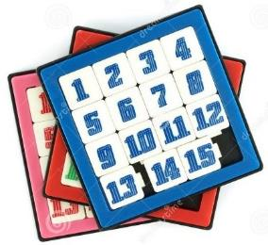
El juego consiste en maniobrar con todas las fichas para corregir el error que hay en la fila inferior de la caja (la pieza 14 y 15 están intercambiadas) de manera que finalmente todas las fichas queden en orden consecutivo.
Ilustración 1. Juego del 15.
Tiene su origen en Estados Unidos, en el siglo XIX. Es el rompecabezas deslizante más antiguo que se conoce.
En la actualidad podemos encontrar más ejemplos de rompecabezas con números basados en el juego del 15 pero con modificaciones y dimensiones diferentes.
El Juego del 15, en la actualidad, ha sido digitalizado (como videojuego de rompecabezas) y hay ejemplos disponibles en línea que permiten jugar gratuitamente.

3.1.2 Rompecabezas con símbolos.
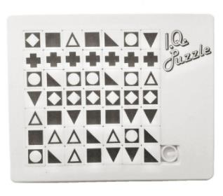
Dentro de los rompecabezas con símbolos podemos encontrar una gran variedad de diseños (tanto con diferentes símbolos como con diferentes dimensiones).
Ilustración 2. Rompecabezas de simbolos 7x7.
La solución de este rompecabezas requiere que no haya símbolos repetidos en cualquier columna, fila o diagonal. En la imagen podemos observar un rompecabezas de símbolos 7X7.
El origen de este rompecabezas está estrechamente ligado al origen del rompecabezas deslizante más antiguo que se conoce, el Juego del 15, inventado por Noyes Chapman en 1880.
Este puzle bidimensional deslizante sigue la mecánica de los rompecabezas deslizantes, la variante la encontramos en su objetivo (que no se repitan los símbolos por columna, fila y diagonal).

3.1.3 Rompecabezas con imagen.
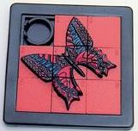
También existen muchos diseños de rompecabezas bidimensionales deslizantes con imágenes (imágenes planas, imágenes en relieve, etc.). Consiste en otro rompecabezas de patrón deslizante cuyo objetivo es formar una imagen final partiendo de una imagen desordenada.
Ilustración 3. Rompecabezas deslizantes imágenes.
Al igual que en los dos rompecabezas expuestos anteriormente todas las casillas están ocupadas excepto una para permitir el movimiento.
En la imagen se puede observar un 3X3 con un patrón de una mariposa.

3.1.4 Rompecabezas con letras.
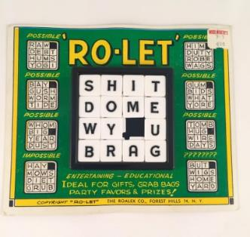
Este juego se basa en el juego del 15, pero su objetivo no es ordenar los números si no ordenar las letras.
Ilustración 4. Rompecabezas deslizantes letras.
Para este rompecabezas existen diferentes soluciones posibles como se muestran en los márgenes de la foto.
De los años 50 a los 80 los rompecabezas deslizantes basados en letras para formar palabras fueron muy populares.
Existen diferentes modificaciones de estos rompecabezas con letras como el Lingo (4x14) o el Scribe-o (4x8).

3.1.5 Rompecabezas Klotski
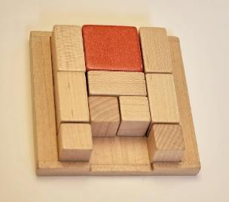
El Klotski, también conocido como Trabado, es un rompecabezas de piezas de madera deslizantes.
Ilustración 5. El Trabado.
Varias piezas de tamaño diferente se colocan dentro de una caja que suele tener un tamaño de 4x5. Entre las piezas, hay una especial (normalmente tiene un tamaño mayor que las demás) que debe ser desplazada a una zona diferenciada en el tablero del juego. El jugador no puede sacar piezas solo deslizarlas por la caja, éstas sólo pueden deslizarse de forma horizontal y vertical.
Además de lograr desplazar la pieza de mayor tamaño a una zona diferenciada algunos objetivos propuestos para este rompecabezas son:
- Resolverlo con el mínimo número de pasos posible
- Resolverlo en el menor tiempo posible.
Aún se desconoce cuál es su origen, o si ha evolucionado de algún otro rompecabezas de piezas deslizantes (como por ejemplo el Juego del 15, que gozó de mucha popularidad en los países occidentales durante finales del siglo XIX).
la disposición de las piezas es en un tablero de 4x5 (4 columnas, 5 filas), la posición de las piezas es:
- En la columna izquierda, dos piezas 1x2 con un cuadrado 1x1 debajo.
- En la columna derecha, igual, dos piezas 1x2 con un cuadrado 1x1 debajo.
- En las columnas centrales, una pieza 2x2 arriba, con una pieza 2x1 bajo la misma, dos cuadrados 1x1 debajo y dejando un espacio libre 2x1 abajo del todo.
En la actualidad existen numerosas variaciones de este rompecabezas. Las siguientes variaciones tienen básicamente la misma estructura y disposición de piezas, cambiando simplemente de nombre o con algún tipo de historia que explica sus nombres y objetivo:
- Huarong Dao, es la versión china, basada en una historia ficticia en la novela histórica Romance of the Three Kingdoms. La pieza mayor (2x2) del juego se llama "Cao Cao"
- Hija en la caja, es la versión japonesa, representa a una "joven e inocente chica que no sabe nada del mundo" atrapada en un edificio. La pieza mayor se llama "hija" y el resto de las piezas tienen nombres de otros miembros familiares (padre, madre, etc.).
- L'âne rouge, Es la versión francesa. Muestra un burro rojo (la pieza mayor) tratando de escapar de un laberinto de cercas y corrales para conseguir unas zanahorias.
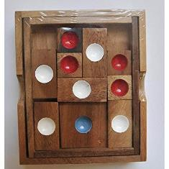
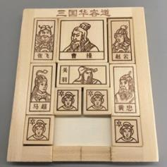
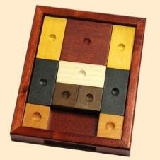
Actualmente, se ha desarrollado además versiones gráficas y en línea de este rompecabezas.
Ilustración 6. Hija en la caja
Ilustración 7. Huarong Dao
Ilustración 8. L'âne rouge

3.2 Rompecabezas de combinación tridimensionales.

3.2.1 Cubo de Rubik (3x3x3)
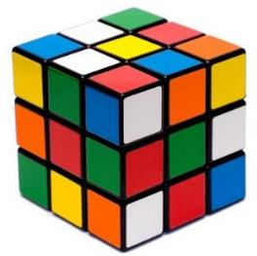
El cubo de Rubik es el rompecabezas de combinación más famoso, es un rompecabezas tridimensional cúbico en el que cada una de las seis caras se pueden girar de forma independiente.
Ilustración 9. Rubik 3x3x3
Erno Rubik, un profesor de Budapest fue el inventor del cubo de Rubik, Erno Rubik quería ayudar a sus alumnos a entender los problemas de tres dimensiones y por eso desarrolló el cubo de Rubik.
El primer prototipo del cubo fue creado en 1974, este prototipo supuso una novedad para todo el mundo, se giraba y movía sin perder su forma ni romperse.
Cuando Erno creó su primer cubo de Rubik físico le llevó aproximadamente un mes resolverlo.
El cubo de Rubik puede presentarse hasta en 43 trillones de combinaciones distintas.

3.3 Variaciones en dimensión del cubo de Rubik.

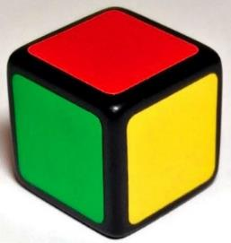
3.3.1 Cubo 1x1.
Ilustración 10. Cubo 1x1
Es el cubo de Rubik más simple y sencillo de todos, no se puede resolver ni desordenar por que consiste en una pieza única de unas dimensiones de 1x1.
Este cubo no puede ser resuelto y es más una pieza de colección para aquellos que quieren tener su colección completa con todas las dimensiones.

3.3.2 Cubo de bolsillo (2x2x2).
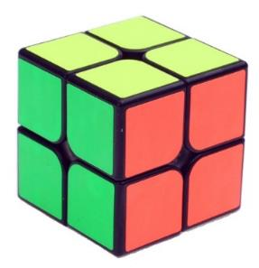
Este cubo también es conocido como Minicubo, Mini Rubik o Cubo de hielo, es el equivalente de un Cubo de Rubik pero de dimensión 2x2x2.
Ilustración 11. Cubo 2x2x2
Aunque mecánicamente es más complejo que el Cubo de Rubik, su resolución es mucho más sencilla, ya que consiste únicamente en reordenar los vértices de un cubo de Rubik estándar 3x3x3.
El método de resolución más común para principiantes supone avanzar capa por capa, de manera similar a como se hace en muchos algoritmos para el cubo de 3x3x3.
Para este cubo existen 3 674 160 configuraciones posibles.

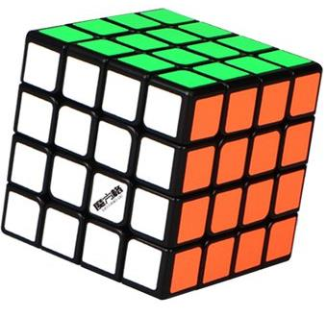
3.3.3 La venganza de Rubik (4x4x4).
Ilustración 12. Cubo 4x4x4
Este cubo es un 4X4X4. La solución es parecida a la del cubo tradicional 3×3×3 la única diferencia es que se añade un algoritmo que obliga a poner en orden las piezas centrales y los bordes y la paridad adicional que no se veían en el Cubo de Rubik de 3x3x3.
Es la versión 4x4x4 del cubo de Rubik que fue lanzada en 1981. Ésta fue inventada por Péter Sebestény e iba a ser llamada cubo de Sebestény pero, para atraer a los fanáticos del cubo de Rubik original, se decidió ponerle el nombre que lleva ahora. Al contrario de lo que ocurre con el cubo original y con la versión 5x5x5, así como con todos aquellos cubos con número impar de aristas; no posee piezas fijas: las caras centrales, divididas en cuatro piezas, pueden moverse a diferentes posiciones.

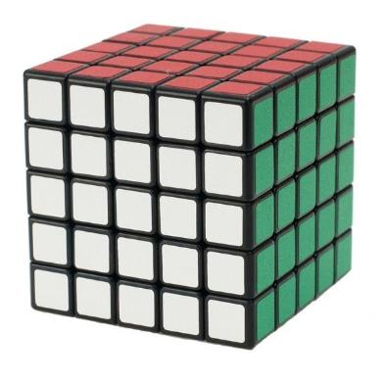
3.3.4 El cubo del profesor (5x5x5)
Ilustración 13. Cubo 5x5x5
Este cubo tiene unas dimensiones de 5X5x5 y es similar al cubo de Rubik original.
Fue inventado por Ernő Rubik y lanzado en 1986. Tiene características en común tanto con la versión original del cubo de 3x3x3 como con la versión de 4x4x4.

3.3.5 El cubo de 6x6x6
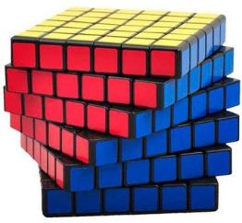
Es un cubo de unas dimensiones de 6x6x6. El rompecabezas está formado por 152 piezas visibles en la superficie del cubo. También, existen 60 piezas móviles completamente ocultas dentro del interior del cubo, y 6 piezas fijas pegadas a la estructura central. El rompecabezas emplea el mismo mecanismo que el cubo 7x7x7, excepto que, en el último, las piezas ocultas se hacen visibles.
Ilustración 14. Cubo 6x6x6
Existen numerosos métodos que pueden ser empleados para resolver un 6x6x6. El método de capa por capa, empleado para resolver el cubo de 3x3x3, también puede ser empleado para este cubo.

3.3.6 El cubo de 7x7x7
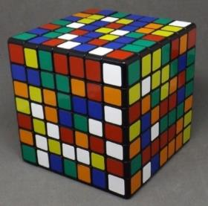
Es la versión de 7x7x7 del cubo de Rubik. Está formado por 218 pequeñas piezas y tiene 1.95×10160 combinaciones posibles.
Ilustración 15. Cubo 7x7x7
Posee una forma acolchada ya que un cubo perfecto de 7x7x7 o mayor tendría sus aristas totalmente expuestas al girar una capa en 45°, haciendo que estas se cayeran. Una solución diferente a esta problemática, adoptada por otros fabricantes, es hacer las capas exteriores más gruesas que el resto.

3.3.7 El cubo de 8x8x8
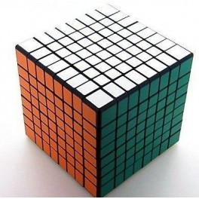
Un cubo 8x8x8 es otra variación del cubo de Rubik original, pero con otras dimensiones. Los mejores modelos de cubos de Rubik 8x8x8 del mercado actual son:
Ilustración 16. Cubo 8x8x8
- Shengshou 8x8
- YuXin HuanLong 8x8
- V-Cube 8x8 Pillow

3.3.8 Algunas otras variaciones en dimensión
Actualmente, existen más modificaciones que abarcan cubos de 13x13x13 hasta cubos de 17x17x17.
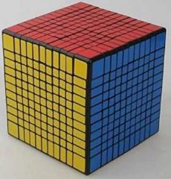
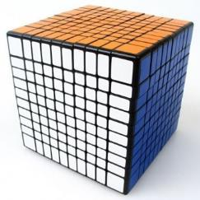
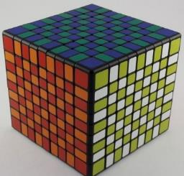
Ilustración 17. Cubo 11x11x11
Ilustración 18. 10x10x10
Ilustración 19. Cubo 9x9x9

3.4 Variaciones y modificaciones del cubo 3x3x3.
En la actualidad se han desarrollado un gran número de variaciones del cubo de Rubik tradicional 3x3x3.
Están variaciones se basan en modificaciones respecto a la forma, altura, tamaño de las piezas o color.

3.4.1 Twist cube.
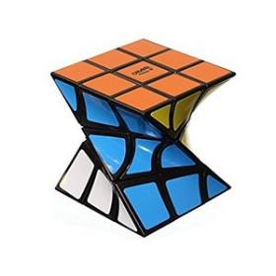
El Twist cube simula una torsión, es como un cubo tradicional 3x3x3 con cuerpos retorcidos.
Ilustración 20. Twist cube.
La torsión de este cubo hace que cada cara lateral cuente con dos colores diferentes.
Tanto la capa superior como la capa inferior mantiene la forma de un 3x3x3 con la variante de que tiene una torsión de 90 grados en sus caras.

3.4.2 Mirror cube.
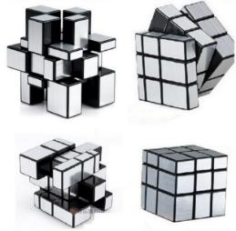
El Mirror cube es una de las modificaciones más populares del 3x3x3.
Ilustración 21. Mirror cube.
Para resolver este cubo no hay que fijarse en los colores como en el resto de los cubos, ya que solo cuenta con uno, si no en las formas y anchura de las piezas.
Al contar con piezas de diferentes dimensiones el cubo al deshacerlo se deforma.
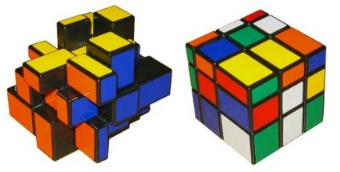
Actualmente existe una modificación de este cubo con colores, en la cual además de poder resolver el cubo por forma se puede resolver por colores como se muestra en la imagen.
Ilustración 22. Modif. Mirror cube.

3.4.3 Axis cube.
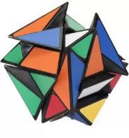
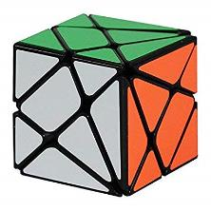
Esta modificación del 3x3x3 por los cortes y las piezas irregulares por las que está formado al desordenarlo se deforma muchísimo.
Ilustración 23. Axis cube desordenado
Ilustración 24. Axis cube
Se resuelve igual que un cubo 3x3x3 tradicional, pero confunde bastante por el grado de deformidad que alcanza.

3.4.4 Gosht cube.
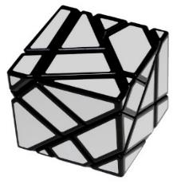
Este cubo cuenta solo con un color y está formado por piezas irregulares, por lo que la dificultad aumenta y el objetivo se basa en conseguir que adquiera forma a través de las diferentes formas y tamaños.
Ilustración 25. Ghost cube.

3.4.5 Fisher cube.
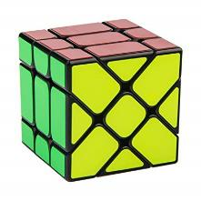
En esta modificación del 3x3x3 las aristas juegan el papel de las esquinas y las esquinas juegan el papel de las aristas. Otro punto de dificultad añadida es que los centros de las caras laterales tienen orientación, esto ha de tenerse en cuenta a la hora de resolverlo.
Ilustración 26. Fisher cube.

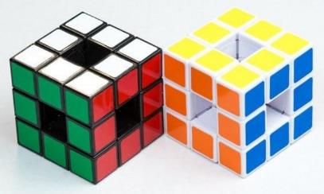
3.4.6 Lanlan Void cube.
El Lanlan Void cube es un Cubo de Rubik tradicional, pero sin centros ya que su interior es hueco, es un reto un poco más complicado que el clásico Cubo de Rubik 3x3x3 ya que al no tener centros pueden aparecer paridades.
Ilustración 27. Lanlan Void

3.4.7 Dice cube.
El Dice Cube es un Cubo de Rubik 3x3 que se basa en un patrón similar al de un dado, en lugar de llevar pegatinas de colores lleva números como si de dados de colores se tratase, por lo que cuenta con dos soluciones:
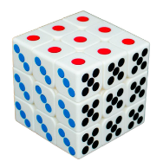
- Puede resolverse por números (agrupando todos los números iguales)
Ilustración 28. Dice cube.
- Puede resolverse por colores.
Esta modificación no aumenta la dificultad del cubo 3x3x3, pero sí que le da un aspecto muy original.

3.4.8 Cuboku.
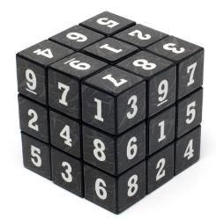
En esta modificación en las caras se muestran fragmentos de Sudokus.
Ilustración 29. Cuboku.
El Cuboku es un híbrido entre los sudokus y el cubo de Rubik. Tiene las características del cubo en cuanto a su funcionamiento, pero el objetivo es conseguir encontrar los sudokus que oculta y, además, resolverlos.

3.4.9 Pandora cube.
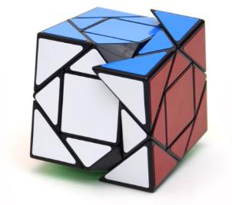
El pandora cube es un cubo 3x3x3 con un diseño diferente, aunque por su apariencia parece que no sigue el mismo mecanismo de giro y movimiento del cubo tradicional.
Ilustración 30. Pandora cube.
El giro de este cubo impide que se deforme, aunque las piezas sean irregulares.
Sus esquinas al mover las capas sobresalen un poco, pero rápidamente vuelven a su forma cúbica al colocar sus caras.

3.4.10 Skewb cube.
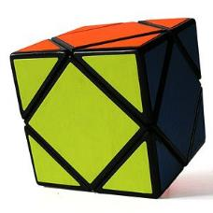
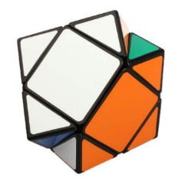
Este cubo está compuesto por piezas que pueden rotar y cambiar de posición. fue inventado por el periodista inglés Tony Durham.
Ilustración 31. Skewb cube.
Mientras que el Cubo de Rubik está cortado por seis planos paralelos a las caras, el skewb está cortado por sólo cuatro planos perpendiculares a las diagonales principales. Cada uno de estos planos divide al cubo en dos partes iguales. Una rotación o movimiento consiste en rotar 120 grados cualquiera de estos semicubos.
El skewb está formado por dos clases de piezas: ocho esquinas, con tres colores cada una; y seis centros monocromos de forma cuadrada. Cada movimiento desplaza cuatro esquinas y tres centros.
El skewb está relacionado con el rompecabezas Pyraminx que también posee cuatro ejes de rotación. Las seis piezas de los centros de las aristas se corresponden con las seis piezas centrales del skewb, y las cuatro piezas de las esquinas del pyraminx se corresponden con cuatro de las esquinas del skewb.

3.4.11 Windmill cube.
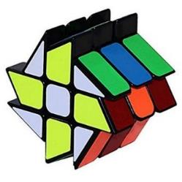
Este cubo es una modificación del cubo Fisher, es básicamente lo mismo, pero con el corte diferente.
Ilustración 32. Windmill cube.
El corte de este cubo hace que en las caras laterales parezca un 2x2x3.

3.4.12 cubo 3x3x3 cornerless
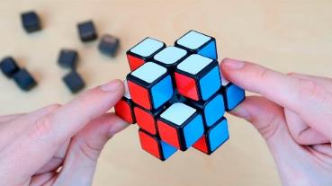
La modificación consiste en cortar las esquinas dejando la base de la esquina para que el cubo no pierda estabilidad y no se salgan las aristas al girarlo.
Ilustración 33. Cornerless
Las aristas juegan el papel de las esquinas y las esquinas juegan el papel de las aristas, además los centros tienen orientación lo que dificulta su resolución frente al clásico Cubo de Rubik.

3.5 Rompecabezas de combinación: cuboides no uniformes.
La mayoría de los rompecabezas de esta clase están formados por el mecanismo interno de un rompecabezas estándar. Consisten en modificaciones en las que se añaden o quitan piezas.
Todos aquellos con dos o tres números diferentes de pares o impares tienen además la capacidad de cambiar su forma y deformarse.
Los cuboides son un tipo de rompecabezas secuencial que difiere ligeramente de los clásicos cubos de Rubik que son totalmente cúbicos.

3.5.1 La torre de Rubik´s. Cuboides 2x2x4.
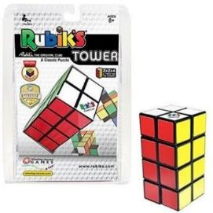
Consiste en un 2x2x4, que no llega a deformarse.
Ilustración 34. Torre.
Los cuboides 2x2x4 son cubos con una dimensión de 2x2, pero a los que se ha añadido una pequeña dificultad: hay cuatro niveles.
Este tipo de cubos no entrañan una gran dificultad, se pueden resolver por lógica, aunque claramente el mayor número de piezas los hace un poco más complicados que los básicos cuboides de 2x2 o los de tamaños inferiores como 2x2x3 .
    - Cuboides 2x2x3
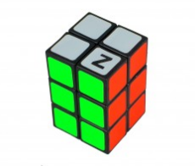
Para resolver los cuboides 2x2x3 no debes aplicar los algoritmos y pasos propios del cubo de Rubik, sino que deberás utilizar nuevas técnicas.
Ilustración 35. 2x2x3.
Algunos de estos cuboides reciben el nombre de cubos dominó.
    - Cuboides 2x3x4
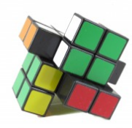
En este rompecabezas, cualquier capa se puede dar la vuelta mediante el movimiento de los lados de 2×4. Es decir, cada pieza tiene cuatro posibilidades utilizando media vuelta.
Ilustración 36.2x3x4.
Está formado por 24 cuadros que se dividen en seis franjas de cuatro piezas cada una de ellas.
    - Cuboides 3x3x4
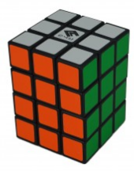
Dependiendo de las dimensiones del cuboide, podrás encontrar diferentes tamaños y comprobarás cómo variará el grado de dificultad a la hora de resolverlo.
Ilustración 37. 3x3x4.
La característica básica y principal de los cuboides 3x3x4, es que cuatro de sus caras tienen tres filas de piezas y las dos restantes, cuatro.
    - Cuboides 3x3x9
Los cuboides 3x3x9, son uno de los grandes desafíos dentro de la amplia gama de cuboides.
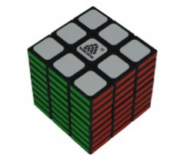
Están formados por tres filas en cuatro de sus caras y 9 filas de piezas en las dos caras restantes.
Ilustración 38. 3x3x9.
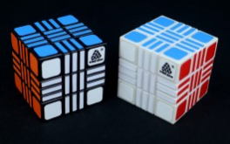
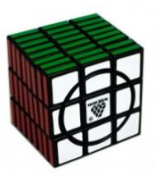
    - Cuboides 4x4x5
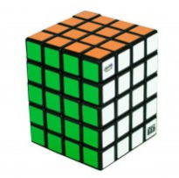
Este cuboide no se deforma ya que tiene giros de 180 º en las caras laterales y giros de 90 º en las caras superior e inferior
Ilustración 39. 4x4x5.

    - Cuboides 2x4x6
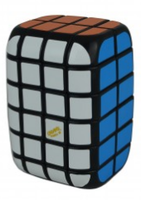
Este tipo de cuboides tiene 2 caras con 2 filas de piezas, otras 2 caras con 4 filas y, por último, 2 caras de 6 pisos. Por tanto, debes aprender primero la resolución correcta del cubo de Rubik 2x2 y del cubo 4x4. Sobre todo, controlar el algoritmo de intercambio de las 2 piezas centrales.
Ilustración 40.2x4x6.

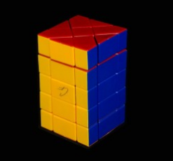
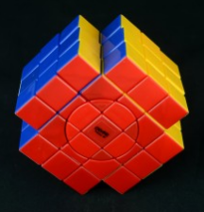
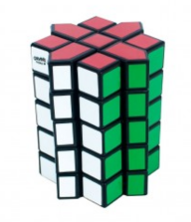
    - Cuboides 3x3x5
Ilustración 41. 3x3x5.

3.5.9 cuboides 3x4x5
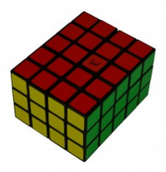
Al igual que sucede con los cubos de Rubik, podremos girar cualquier cara de este cuboide. Sin embargo, dado que todas ellas son rectangulares, solo la mitad de los giros mantendrán el rompecabezas con forma de cuboide. Los Cuboides 3x4x5 son modelos más complejos y que requieren algo de práctica.
Ilustración 42. 3x4x5.
    - Cuboides 4x4x6
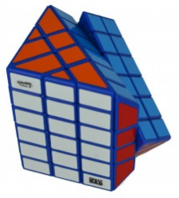
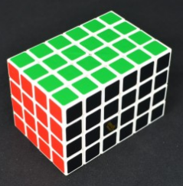
Se trata de una modificación de los cuboides 4x4x4.
Ilustración 43. 4x4x6.

3.5.11 Cuboides 2x2x5
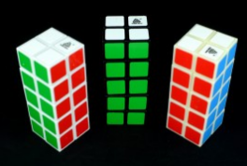
Estos cuboides están formados por cinco niveles de altura y que según su diseño permite giros de 90º y 180º.
Ilustración 44. 2x2x5.

    - Cuboides 3x3x1
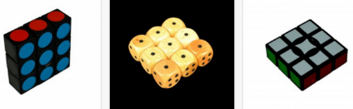
Este tipo de cuboides se basa en una de las capas del cubo de Rubik 3x3x3, si realizamos un giro de 90º podemos seguir girando por otras capas y deformarlo haciendo que su solución sea un poco más complicada
Ilustración 45. 3x3x1.
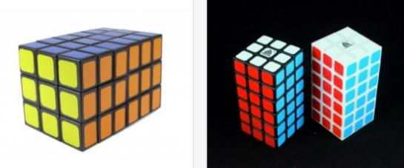
    - Cuboides 3x3x6
Los cuboides 3x3x6 son uno de los grandes retos dentro de la familia de puzles inspirados en el cubo de Rubik.
Ilustración 46.3x3x6.
Los rompecabezas en forma de cuboides presentan, en líneas generales, una arquitectura distinta a la de los cubos de dimensiones NxNxN.
    - Cuboides 4x4x2
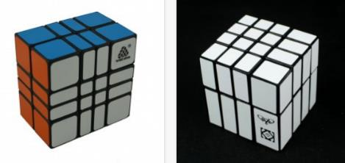
Esta variante se caracteriza por tener caras irregulares con distinto número de filas.
Ilustración 47. 4x4x2.
    - Cuboides 3x3x2
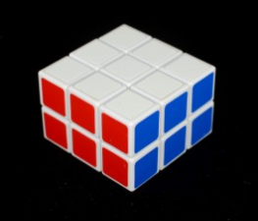
Este cuboide tiene unas dimensiones de 3x3x2.
Ilustración 48. 3x3x2.
Dependiendo del número de filas que poseen en cada una de sus caras, los cuboides presentan un grado de dificultad diferente. El más sencillo, es el denominado 2x2x3.
    - Cuboides 3x3x7
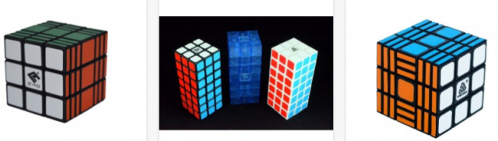
Ilustración 49. 3x3x7
Estos cuboides te ofrecen un número diferente de filas en una de sus caras. En concreto, tienen dos caras con tres filas, y una tercera cara que cuenta con siete filas. Este tipo de cuboides son de una elevada dificultad.
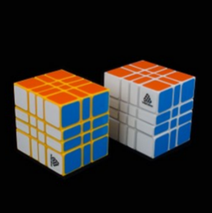
    - Cuboides 4x4x3.
Los lados del cuboide 4x4x3 son regulares en cuanto a tamaño. No presenta deformación en el giro. Ofrece vueltas de 180 grados en las caras laterales y de 90 en las demás.
Ilustración 50. 4x4x3.

3.5.18 Cuboides 5x5x4
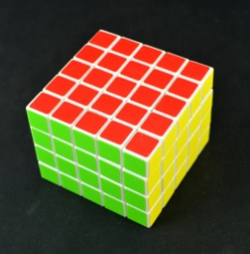
Como su propio nombre indica, poseen dos caras de 5 filas y otra de 4. La resolución de este tipo de cuboide supone una dificultad bastante elevada, ya que cuanto mayor es el número de filas, más difícil es resolverlo.
Ilustración 51. 5x5x4.

    - Cuboides 2x2x6
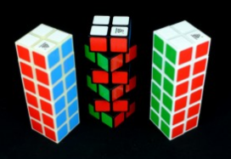
Estos cuboides son cubos con una dimensión de 2x2, pero añadiendo la pequeña dificultad de que hay seis pisos.
Ilustración 52. 2x2x6.
No son difíciles de resolver, aunque está claro que al tener más piezas sí son un poco más complicados que por ejemplo los básicos 2x2 o los de tamaños inferiores como 2x2x5...

3.6 Minx

3.6.1 Pyraminx
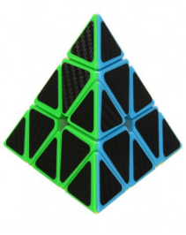
El Pyraminx es un rompecabezas mecánico con forma de tetraedro similar al cubo de Rubik. Fue inventado por Uwe Meffert en 1970 y patentado en 1981El máximo número de giros necesarios para resolver el Pyraminx es de 11. Existen 933 120 diferentes posiciones del rompecabezas
Ilustración 53. Pyraminx

3.6.2 Kilominx
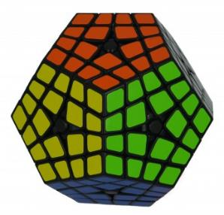
Consiste en un dodecaedro de unas dimensiones 4x4 de cuatro capas.
Ilustración 54. Kilominx.
Este cubo es una equivalencia al clásico cubo de Rubik de 4x4 convertido en dodecaedro

3.6.3 Starminx
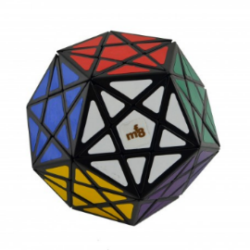
Es un puzzle en forma de dodecaedro, sus 12 caras tienen forma de estrella. También es conocido como el Dino-Dodecaedro porque las aristas tienen la misma forma que en un Dino.
Ilustración 55. Starminx.

3.6.4 Megaminx
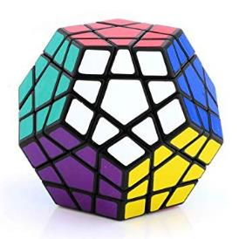
El Megaminx es una modificación en la que el diseñador del puzzle transformo el Cubo de Rubik en un dodecaedro con lo que consiguió un mayor número de piezas y de permutaciones.
Ilustración 56. Megaminx.

3.6.5 Teraminx
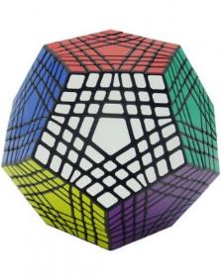
Es uno de los dodecaedros más grandes y con más piezas en la actualidad.
Ilustración 57. Teraminx.
Este rompecabezas se basa en un dodecaedro de unas dimensiones de 7x7
El Teraminx es un increíble dodecaedro que cuenta con 720 stickers y pesa alrededor de 700 gr., sin duda es uno de los puzzles en 3D más grandes

3.7 Cubos con engranajes
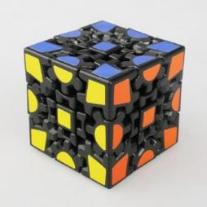
Este puzzle es modificación del Cubo de Rubik 3x3 en la que se ha rediseñado el mecanismo interno haciendo que sea un conjunto de engranajes necesita rotar la capa 180º para poder realizar un giro completo.
Ilustración 58. Engranajes.

3.8 Esferas y otras curiosidades

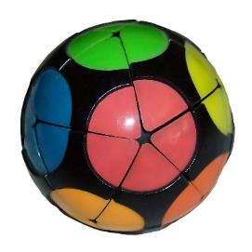
3.8.1 Impossiball
Ilustración 59. Impossiball.
La imposiball es un rompecabezas mecánico. Consiste en una pelota formada por 20 piezas triangulares curvadas de manera similar a un icosaedro.
Cada capa de 5 triángulos rota en torno a un vértice. Los vértices están coloreados de forma tal que cada pieza tiene tres colores. El rompecabezas es equivalente al Megaminx pero sin esquinas, aristas ni centros
La primera versión del rompecabezas corresponde a Milton Bradley que lo coloreó con los mismos colores que tiene el cubo de Rubik.

3.8.2 Time machine
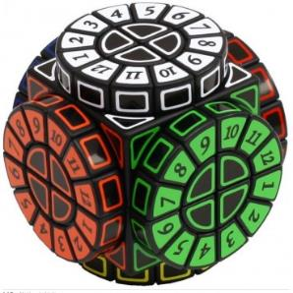
Este cubo es básicamente un 2x2 con unas ruedas acopladas en cada cara, cada rueda tiene 12 piezas numeradas
Ilustración 60. Máquina del tiempo.
A pesar de tener muchas piezas es un cubo que no es excesivamente complejo de resolver, es muy entretenido y se dificulta al tener que ordenar las últimas piezas ya que están numeradas y tienen una posición específica

3.8.3 Cubo 3x3x3 con restricción
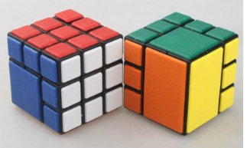
En este cubo se restringen varios giros del Cubo de Rubik 3x3x3.
Ilustración 61. Restricción.
En la primera modificación de la imagen se ha unido un bloque 2x2 para que sea una sola pieza, esto hace que Cubo de Rubik 3x3 tenga solo tres giros (U, R, F), esto le da una solución distinta a la del clásico cubo de Rubik 3x3.
Como podemos ver en la imagen existen más modificaciones con todo tipo de restricciones

3.8.4 cubo siamés
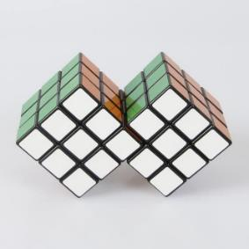
Son 2 Cubos de Rubik 2x2 que comparten 1 esquina, esto limita el giro dejando solo giros de (R, F, U) por lo que tendremos limitaciones a la hora de mezclarlo y resolverlo
Ilustración 62. Siamés.

3.8.5 Rubick´s touch cube
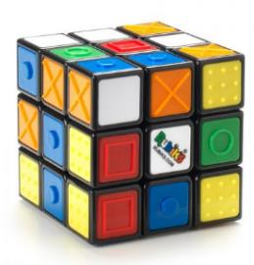
Este cubo en cada una de sus caras tiene diferentes formas en relieve para personas invidentes o para resolverlo a ciegas
Ilustración 63. Cubo Touch.

4. Bibliografía

4.1 Bibliografía información:
- https://www.puzzlestumecompletas.com/
- https://web.archive.org /web/20001019002453/http://www.jigsaw-puzzle.org/jigsaw-puzzle-history.htm
- https://es.wikipedia.org
- https://eu.rubiks.com/about/
- http://www.madehow.com
- https://kubekings.com
- https://www.juegosbesa.com
- Sliding Piece Puzzles (by Edward Hordern, 1986, Oxford University Press, ISBN 0-19-853204-0)
- El Juego del 15 (por Jerry Slocum & Dic Sonneveld, 2006, Slocum Fundación de Rompecabezas)
- https://www.youtube.com/channel/UCsB1iUrIcnNZ9pUAHs3oArQ
- https://www.losmundosderubik.es
- https://ruwix.com
- https://www.logicagiochi.com

4.2 Bibliografía imágenes:
- https://desdealicante.wordpress.com
- https://www.istockphoto.com
- https://en.wikipedia.org
- https://kubekings.com
- https://eu.rubiks.com/about/
- https://www.losmundosderubik.es
- https://uk.rubiks.com
- https://www.ebay.com
- AliExpress.com
- https://cubilandia.com
- https://www.maskecubos.com
- https://www.juegosbesa.com
- https://www.amazon.es
- https://www.youtube.com/channel/UCsB1iUrIcnNZ9pUAHs3oArQ
- https://www.juguetronica.com
- https://www.mysterycubesmx.com
- http://cubikshop.com
- https://speedcubeshop.com
- https://www.cubelelo.com
- https://ruwix.com
- https://www.indiamart.com
- https://www.speedcubes.co.za

Índice de ilustraciones:
Ilustración 1. Juego del 15. 7
Ilustración 2. Rompecabezas de simbolos 7x7. 8
Ilustración 3. Rompecabezas deslizantes imágenes. 9
Ilustración 4. Rompecabezas deslizantes letras. 9
Ilustración 5. El Trabado. 10
Ilustración 6. Hija en la caja 12
Ilustración 7. Huarong Dao 12
Ilustración 8. L'âne rouge 12
Ilustración 9. Rubik 3x3x3 12
Ilustración 10. Cubo 1x1 13
Ilustración 11. Cubo 2x2x2 13
Ilustración 12. Cubo 4x4x4 14
Ilustración 13. Cubo 5x5x5 15
Ilustración 14. Cubo 6x6x6 15
Ilustración 15. Cubo 7x7x7 16
Ilustración 16. Cubo 8x8x8 16
Ilustración 17. Cubo 11x11x11 17
Ilustración 18. 10x10x10 17
Ilustración 19. Cubo 9x9x9 17
Ilustración 20. Twist cube. 17
Ilustración 21. Mirror cube. 18
Ilustración 22. Modif. Mirror cube. 18
Ilustración 23. Axis cube desordenado 18
Ilustración 24. Axis cube 18
Ilustración 25. Ghost cube. 19
Ilustración 26. Fisher cube. 19
Ilustración 27. Lanlan Void 19
Ilustración 28. Dice cube. 20
Ilustración 29. Cuboku. 20
Ilustración 30. Pandora cube. 21
Ilustración 31. Skewb cube. 21
Ilustración 32. Windmill cube. 22
Ilustración 33. Cornerless 22
Ilustración 34. Torre. 23
Ilustración 35. 2x2x3. 24
Ilustración 36.2x3x4. 24
Ilustración 37. 3x3x4. 25
Ilustración 38. 3x3x9. 25
Ilustración 39. 4x4x5. 26
Ilustración 40.2x4x6. 26
Ilustración 41. 3x3x5. 26
Ilustración 42. 3x4x5. 27
Ilustración 43. 4x4x6. 27
Ilustración 44. 2x2x5. 27
Ilustración 45. 3x3x1. 28
Ilustración 46.3x3x6. 28
Ilustración 47. 4x4x2. 29
Ilustración 48. 3x3x2. 29
Ilustración 49. 3x3x7 29
Ilustración 50. 4x4x3. 30
Ilustración 51. 5x5x4. 30
Ilustración 52. 2x2x6. 31
Ilustración 53. Pyraminx 31
Ilustración 54. Kilominx. 32
Ilustración 55. Starminx. 32
Ilustración 56. Megaminx. 32
Ilustración 57. Teraminx. 33
Ilustración 58. Engranajes. 33
Ilustración 59. Impossiball. 34
Ilustración 60. Máquina del tiempo. 34
Ilustración 61. Restricción. 35
Ilustración 62. Siamés. 35
Ilustración 63. Cubo Touch. 36

